中央空调控制器

产品详细说明书
http://www.iWiscloud.com

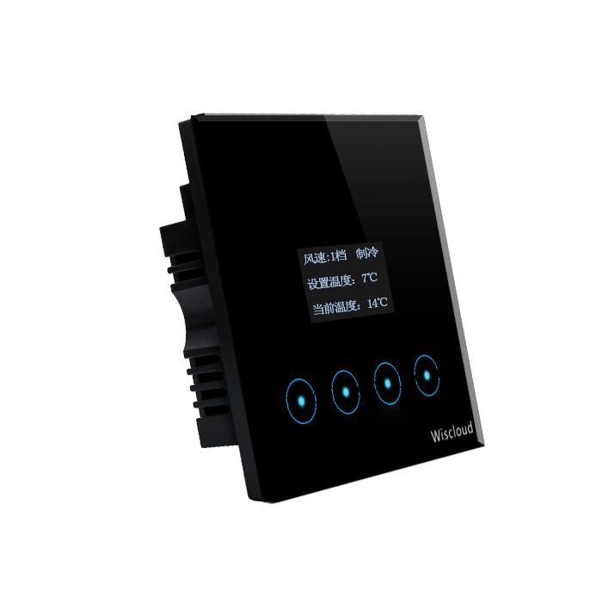

【警告】
非专业电工不得安装/拆卸本设备，以免产生意料之外的危险！
非厂家售后人员不能拆卸本设备，否则将无法获得保修服务！
【说明】：本产品在不断更新，如说明书上图片与实物有差别，以实物为准。
若产品升级，现有操作方法与说明书不一致，请到智慧云谷官网下载相关产品说明书，进行查阅，恕不另行通知。
本产品仅作为辅助性产品，因其他因素给消费者造成的损失本公司不予承担。
- 产品介绍
感谢您购买iWiscloud中央空调控制器，为了使您能够安全、正确地使用本产品，使用前请务必认真阅读本说明书，阅读后请妥善保管，以便随时查阅参考。
产品界面说明

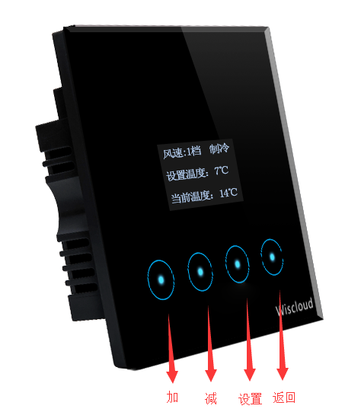

风速： 当前风速
制冷/制热：制冷/制热
设置温度： 设置温度
当前温度： 当前温敏探头检测到的温度，根据面板和外界的温度，需要20分钟左右稳定。

- 产品参数
 | 参数
感温元件 | NTC热敏电阻
工作电压 | AC220V±10%,50/60HZ
控制精度 | ±1℃
额定功率 | 200W
自耗功率 | <1W
温度设置 | 1-35℃
显示范围 | 0-40℃
工作环境 | -10-85℃
支持以下类型中央空调：
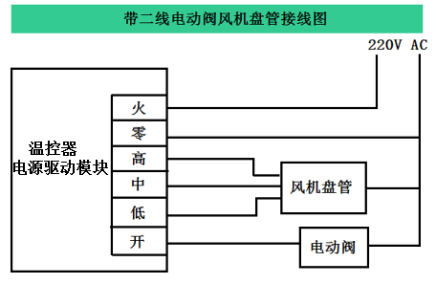
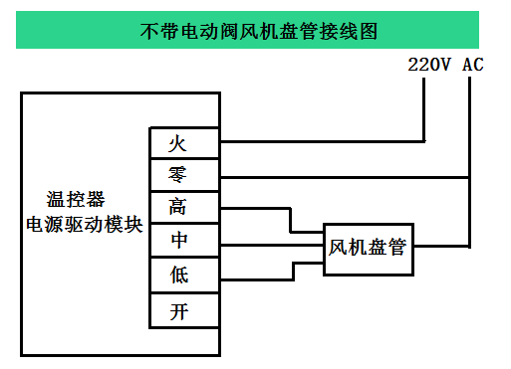
- 使用说明
通过安装中央空调控制器实现对中央空调的控制，控制器具有温度调节、风速调节、模式调节、睡眠设置等功能。
- 功能设置
1.1温度设置
首页点击“设置”出现设置温度调节页面，通过“加”/“减”按键对“设置温度”进行设置，点击“返回”保存设置并返回首页。
1.2风速调节
点击“设置”进入风速调节页面，通过“加”/“减”按键对“风速”进行加减设置。
（注：风速只能在0-3之间调节，并且只有在手动模式下才能进行调节）
1.3睡眠模式
点击“设置”进入睡眠模式，通过“加”/“减”按键设置“打开”和“关闭”。
（注：当为打开时，按键无点击状态的情况下，每2小时向主机请求一次时间，如果是晚上则进入睡眠模式）
1.4模式调节
点击“设置”进入模式调节，通过“加”/“减”按键设置模式，可设为“制冷”或“制热”。
1.5风速调节
点击“设置”进入风速是否自动调节页面，分为“手动”与“自动”。只有设为“手动”时才能通过按键进行风速加减的设置；当设为“自动”时，产品可根据“温度设置”和“当前温度”进行自动风速调节。
1.6点击“设置”进入下一个设置页的循环。
1.7点击“返回”保存以上操作，退出设置页，返回到首页。

- 学习方法
长按“设置”按键5秒，蜂鸣器响一声后松手，进入学习页，此时按下主机房间页面中的中央空调控制弹出框上的任意一个按键，如果返回首页说明学习成功；如果15秒内未学习，则回到首页。
- 客户服务与保修条款
智慧云谷云计算有限公司对iWiscloud中央空调控制器消费者提供国家规定的“三包”服务：
1.消费者自购买iWiscloud中央空调控制器之日起，7天内发生性能故障，消费者可以选择退货、换货或修理。
2.消费者自购买iWiscloud中央空调控制器之日起，15天内发生性能故障，消费者可以选择换货或修理。
3.消费者自购买iWiscloud中央空调控制器之日起，18个月内保修，终身维护，配件不在保修之内。
4．保修条款只限正常使用下有效，一切人为损坏、自行拆装、拆保修标志、超负荷使用不当等其他因素（不可抗力因素）造成的损坏不在保修范围内。
- 产品清单
中央空调控制器1个
产品说明书1本
保修卡1张
合格证1张
- 地址：
公司地址：烟台市莱山区迎春大街科技创业大厦A738
研发中心（售后）地址：山东省青岛市莱西市经济开发区扬州路27号智慧云谷
售后热线：18865693877
全国服务热线：400-618-0679
网址：http://www.iWiscloud.com
E-mail：service@iWiscloud.com
本说明书最终解释权归智慧云谷有限公司所有

